План проведения
тематической недели
«Мастерская Деда Мороза»

Бахчисарай, 2017
Пятница 15.12

- Открытие декады «Мастерская Деда Мороза».
Цель: познакомить учащихся с запланированными
мероприятиями на неделю.

Понедельник 18.12

- Художественное творчество. Аппликация.
Тема: «Символ года – собака».

«Пусть собачка в Новый год
Много счастья принесёт!»

Вторник 19.12

«Сила есть – ум тоже надо!»

- Новогодняя викторина
Тема: «Двенадцать месяцев».
Цель: уточнить и обобщить знания детей о временах года и праздновании Нового года

«В декабре, в декабре
Все деревья в серебре…»

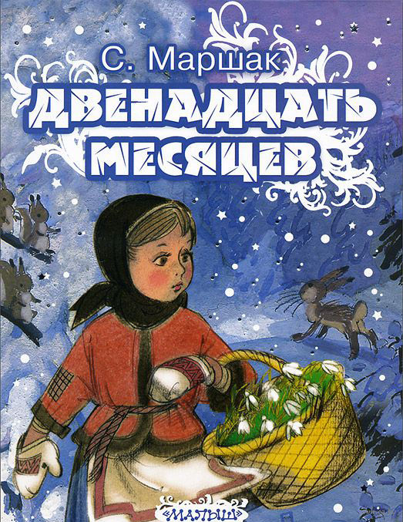

Среда 20.12

«В гостях хорошо, а в избушке – лучше!»

- Художественное творчество. Рисование.
Тема: «Замок Зимушки-зимы».
Цель: Учить детей рисовать фантастический замок Зимы,
развивать фантазию.

« - Что ты делаешь, Зима?
- Строю чудо-терема!
Сыплю снежным серебром,
Украшаю все кругом».
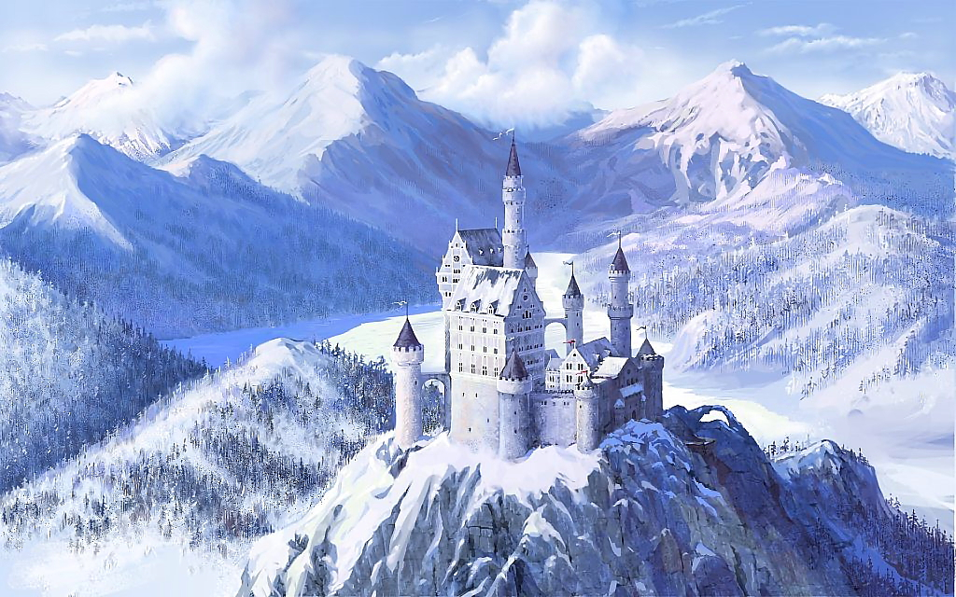

Четверг 21.12
«Под лежачего Емелю вода не течёт»

- Художественное творчество.
Рисование + конструирование.
Тема: «Письмо для Деда Мороза».
Цель: учить рисовать желаемые детьми подарки,
научить детей делать поделки из бумаги (конверты);
поддерживать настроение приближающегося праздника.

«Дед Мороз нам с детства друг,
С самого рождения.
Мы в Великий-град-Устюг
Вышлем поздравление».

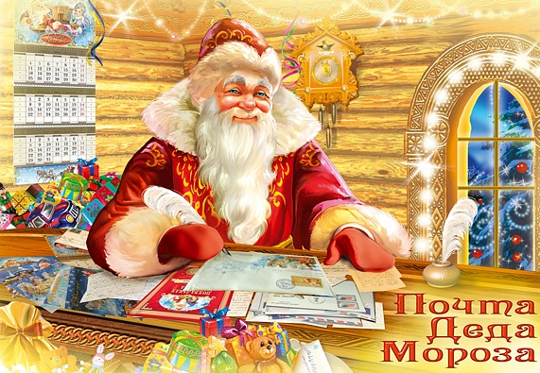

Пятница 22.12
- Закрытие декады «Мастерская Деда Мороза».
Цель: подведение итоги проведения декады, награждение победителей и активных участников

